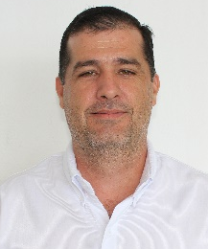
Jesús Gerardo Siqueiros Ávila.
Subdirección de Finanzas y contabilidad.
Comisión Estatal de Desarrollo de Suelo y Vivienda.
20 noviembre de 2015 a la fecha.

- DATOS GENERALES

Domicilio Oficial:
Av. Resurgimiento edif. B Núm. 37
Col. Prado cp. 24500

.
Teléfonos: 981 1273320
Correo Electrónico:
siqueiros.gerardo@codesvi.gob.mx

- PREPARACIÓN ACADEMICA

Último grado de estudios: Licenciatura
(Contador Público)

- EXPERIENCIA LABORAL (últimos tres empleos)

Cargo: Administrador General
Periodo: 2003-2015
Institución: Gemaa Distribuciones SA de CV
Campo de Experiencia: Administración y contabilidad

Cargo: Socio Fundador
Periodo: 1999-2003
Institución: Despacho Contable -Jurídico SEG.
Campo de Experiencia: Contabilidad y Finanzas

Cargo: Encargado de Auditoria.
Periodo: 1992-1998
Institución: Despacho de Auditoria Mancera y Compañía SC
Campo de Experiencia: Contabilidad y auditoria

